Kỹ thuật lập trình

Đồ án 2 :Bitmap processing

Nhà đào tạo : Nguyễn Trung Thành

Họ và tên: Nguyễn Minh Hoàng

Email: [quynh4589@gmail.com](mailto:quynh4589@gmail.com)

Số điện thoại: 01675460285

Contents

1.Cấu trúc bài nộp 3

2.Tóm tắt đề bài 3

3.Đặc tả kỹ thuật 4

a.Mã nguồn gồm các thành phần 4

b.Các kỹ thuật , thư viện, công nghệ đã sử dụng 5

4.Các tính năng chương trình 5

a.Tính năng 1: Làm sáng ảnh 7

b.Tính năng 2: Làm tối ảnh 7

c.Tính năng 3: Làm nóng ảnh 8

d.Tính năng 4: Làm mát ảnh 8

e.Tính năng 5: Làm ảnh đen trắng 9

f.Tính năng 6: Lật ảnh theo chiều dọc 9

g.Tính năng 7: Lật ảnh theo chiều ngang 10

h.Tính năng 8: Tạo viền cho ảnh 10

i.Tính năng 9: Hiển thị ảnh ra màn hình console 11

5.Nguồn tài liệu tham khảo 11

# 1.Cấu trúc bài nộp

Bài nộp gồm có 3 thư mục là Release, Documents và Source.

* Release
* Chứa toàn bộ chương trình và các tập tin dữ liệu đi kèm.
* Document
* Chứa báo cáo , hình ành.
* Source

Chứa mã nguồn chương trình

# 2.Tóm tắt đề bài

Viết một chương trình cho phép sửa đổi ảnh bitmap(BMP).

Chương trình chỉ cần hỗ trợ ảnh 24-bit bitmap không nén với chiều dọc lớn hơn 0.Ban đầu người dung nhập vào tên file ảnh input . Sau đó hiện ra menu các chức năng . Với mỗi chức năng xử lý ảnh thì chương trình sẽ xử lý ra ảnh kết quả, người dung cần nhập vào tên file ảnh output để chương trình xuất kết quả ra file.

# 3.Đặc tả kỹ thuật

## a.Mã nguồn gồm các thành phần

Các struct chính trong chương trình:

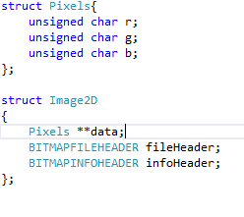

* BaiLam.h:

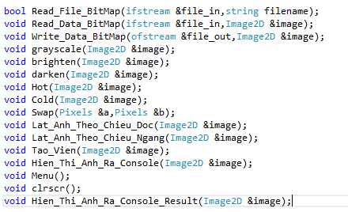

void Read_File_BitMap(ifstream &file_in): dung để đọc file đầu vào;

void Read_Data_BitMap(ifstream &file_in,Image2D &image): dùng để đọc file bitmap;

void Write_Data_BitMap(ofstream &file_out,Image2D &image): hàm dung để ghi file bitmap;

void grayscale(Image2D &image): chuyển ảnh sang chế độ trắng đen.

void brighten(Image2D &image): làm sáng ảnh.

void darken(Image2D &image): làm tối ảnh.

void Hot(Image2D &image): làm ảnh nóng hơn.

void Cold(Image2D &image): làm ảnh mát .

void Swap(Pixels &a,Pixels &b): hàm swap 2 pixels.

void Lat_Anh_Theo_Chieu_Doc(Image2D &image) : hàm lật ảnh theo chiều dọc.

void Lat_Anh_Theo_Chieu_Ngang(Image2D &image):hàm lật ảnh theo chiều ngang.

void Tao_Vien(Image2D &image): hàm tạo viền cho ảnh.

void Hien_Thi_Anh_Ra_Console(Image2D &image): hàm hiển thị ảnh ra console.

void Menu(): hàm thực hiện các chức năng chính.

## b.Các kỹ thuật , thư viện, công nghệ đã sử dụng

- Chương trình sử dụng các thư viện : windows.h, iostream.h,….

-Chương trình đã sử dụng công nghệ: Visual studio 2012.

# 4.Các tính năng chương trình

Các bước làm chung khi thực hiện chương trình:

Đầu tiên chúng ta sẽ nhập tên file ảnh input:

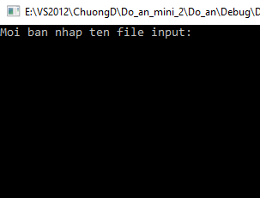

Rồi tiếp theo menu chương trình sẽ hiện ra và người dung sẽ nhập lựa chọn của mình:

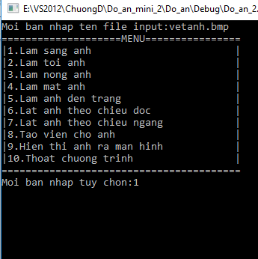

Sau đó chúng ta sẽ nhập file output:

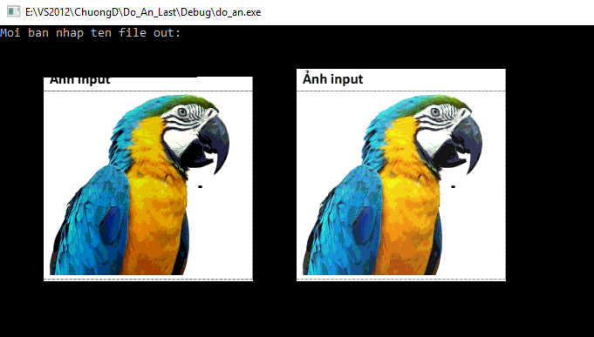

Cuối cùng file ảnh output sẽ ở cùng cấp với file ảnh input.

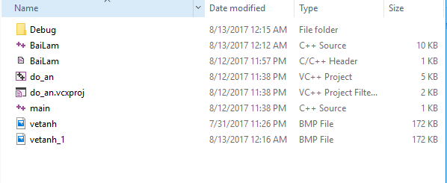

## a.Tính năng 1: Làm sáng ảnh

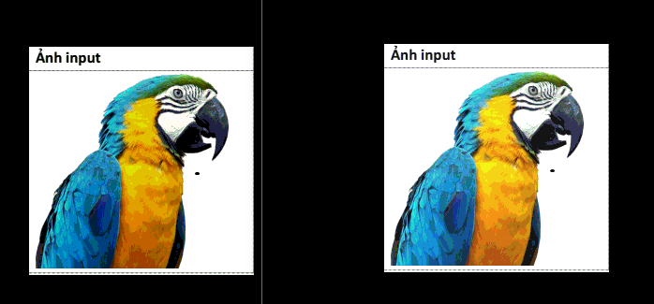

## b.Tính năng 2: Làm tối ảnh

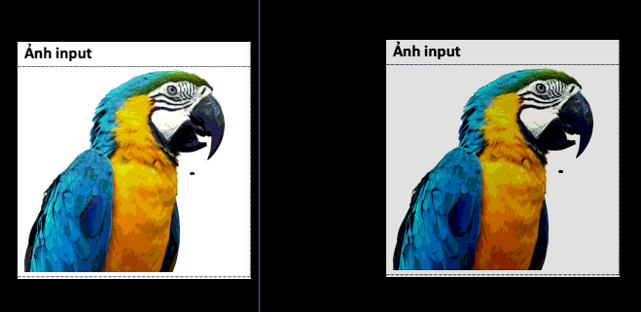

## c.Tính năng 3: Làm nóng ảnh

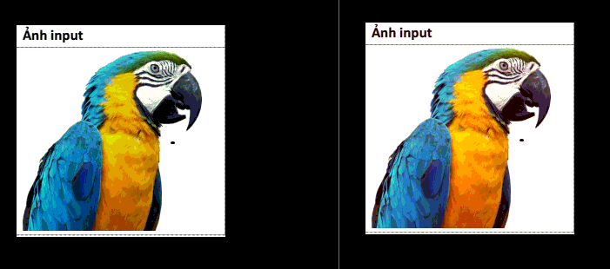

## d.Tính năng 4: Làm mát ảnh

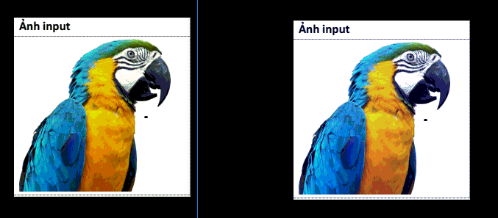

## e.Tính năng 5: Làm ảnh đen trắng

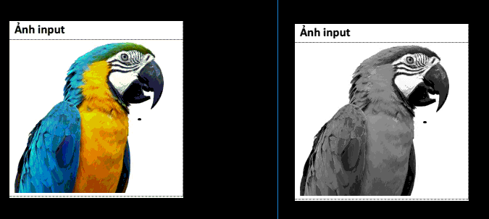

## f.Tính năng 6: Lật ảnh theo chiều dọc

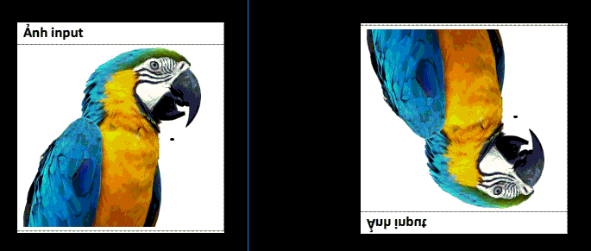

## g.Tính năng 7: Lật ảnh theo chiều ngang

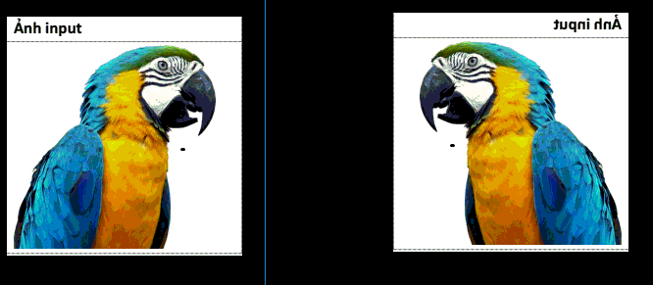

## h.Tính năng 8: Tạo viền cho ảnh

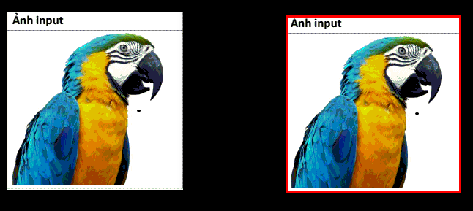

## i.Tính năng 9: Hiển thị ảnh ra màn hình console

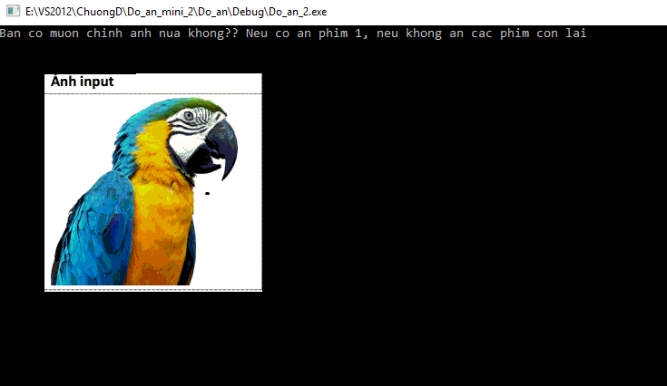

# 5.Nguồn tài liệu tham khảo

-Ảnh kỹ thuật số cơ bản –Nguyễn Trung Thành

-Xử lý ảnh bitmap-Nguyễn Trung Thành

-Tham khảo thêm google.com.vn